

**UNIVERSIDAD TECNOLÓGICA DE PANAMÁ**

**FACULTAD DE INGENIERÍAS DE SISTEMAS**

**COMPUTACIONALES**

Licenciatura en Ingeniería de Sistemas y Computacionales

Probabilidad Aplicada a la TIC

**Reporte de avance sobre la evaluación probabilística de los accidentes de tránsito en Panamá y proyecciones futuras (2014–2023)**

Caballero, Carlos 4-832-116

Otero, Andres 8-1027-1986

Vezga, Tomás E-8-217973

Zeng, Carolina 8-1014-948

Zhang, Yeahuey 8-1013-2280

Profesor Juan Marcos Castillo, PhD

Grupo 1IL124

Panamá, 30 de julio de 2025.

**Introducción**

Hasta el momento, hemos identificado que los accidentes de tránsito representan un problema importante tanto a nivel global como nacional. Aunque aún estamos en la etapa inicial del análisis, hemos notado que en Panamá hay provincias como Panamá, Chiriquí y Panamá Oeste donde la siniestralidad vial parece ser más frecuente.

Contamos con una base de datos que abarca el periodo de 2014 a 2023, proporcionada por el Departamento de Operaciones del Tránsito de la Policía Nacional. Esta información detalla la cantidad de accidentes por año, desglosada por provincia y comarca indígena, lo cual nos da una primera idea del comportamiento regional.

Por ahora, estamos explorando cómo utilizar herramientas estadísticas y probabilísticas para analizar estos datos. Nos interesa observar tendencias, identificar patrones y, si es posible, realizar algunas proyecciones. Aún estamos definiendo qué métodos utilizar pero el objetivo es avanzar hacia un enfoque que nos permita entender mejor la situación y aportar información útil para la toma de decisiones en temas de seguridad vial.

**Justificación**

Hasta ahora hemos considerado que trabajar con datos de accidentes de tránsito en Panamá puede ser una buena oportunidad para aplicar lo aprendido en el curso a una situación real y cercana. Creemos que este tema es relevante porque afecta directamente a muchas personas y tiene impacto tanto social como económico.

Además, la base de datos con la que estamos trabajando está bien organizada y cubre varios años, lo que facilita el uso de herramientas estadísticas y probabilísticas. Aunque todavía estamos explorando qué modelos usar, nos interesa ver si se pueden identificar tendencias o hacer predicciones que puedan servir para prevenir futuros accidentes o apoyar a las autoridades.

También vemos este proyecto como una forma de desarrollar habilidades prácticas, tanto en análisis de datos como en el uso de herramientas computacionales.

**Antecedentes**

En esta etapa hemos revisado que en varios países se han realizado estudios sobre accidentes de tránsito usando herramientas estadísticas y modelos probabilísticos para entender su comportamiento y prever escenarios futuros. Métodos como las series de tiempo o simulaciones han sido útiles para detectar patrones y variaciones en los datos.

En el caso de Panamá, aunque existen registros oficiales por parte de la ATTT y la Policía Nacional, la mayoría de los datos disponibles son de tipo descriptivo y no siempre se acompañan de un análisis más profundo. Hasta ahora no hemos encontrado muchos estudios que apliquen modelos predictivos o enfoques cuantitativos avanzados sobre esta problemática en el país.

Por eso creemos que hay una buena oportunidad para aportar desde un enfoque más técnico, aplicando análisis probabilístico y modelos estocásticos a los datos históricos disponibles. Aún seguimos recopilando información, pero la intención es apoyar con una perspectiva más analítica que complemente los reportes tradicionales.

**Definición del problema**

Durante la revisión inicial, hemos notado que los accidentes de tránsito en Panamá siguen siendo un problema importante, tanto por sus consecuencias sociales como económicas. Aunque hay datos disponibles, hace falta un análisis más completo que permita entender mejor dónde, cuándo y por qué ocurren estos eventos.

Hasta ahora, la mayoría de la información es descriptiva, por lo que creemos que usar herramientas estadísticas y modelos probabilísticos podría ayudar a estudiar este fenómeno de forma más profunda. Aún estamos explorando qué variables y métodos incluir, pero el objetivo es acercarnos a una comprensión más clara que pueda servir para apoyar decisiones en materia de seguridad vial.

**Avance de Estadísticos**

**Media:**

La media es una medida de tendencia central que representa el promedio de un conjunto de datos.

Para calcular la media se suman todos los valores y luego se divide entre la cantidad de datos.

Media de accidentes por año por provincia y comarca

*Fórmula para obtener la media:*

*Estadistica: Media aritmética no ponderada*

*Donde:*

*: es la sumatoria de los datos.*

*n: número total de datos.*

Aplicamos la fórmula de la media y obtuvimos los siguientes datos por provincia y comarca:

Total: 46,929.20

Bocas del Toro: 457.30

Coclé: 1,418.00

Colón: 2,861.20

Chiriquí: 3,946.80

Darién: 172.40

Herrera: 968.80

Los Santos: 692.50

Panamá 28,158.10

Panamá Oeste: 6,624.70

Veraguas: 1,572.10

Kuna Yala: 2.50

Emberá: 0.30

Ngäbe Buglé: 54.50

**Mediana:**

La mediana es otra medida de tendencia central que representa el valor que está justo en el centro de un conjunto de datos ordenados.

Para calcular la mediana de un conjunto de datos, primero debemos ordenarlos de menor a mayor (o viceversa). Luego, identificamos el valor que se encuentra en el punto medio de la lista. Existen dos casos:

* Si el número de datos es impar, la mediana es el valor que está exactamente en el centro.
* Si el número de datos es par, la mediana se obtiene calculando el promedio de los dos valores centrales.

*Fórmula para obtener la mediana si el número de datos es par:*

**

*Donde:  
 n: es el número total de datos.*

Total: 46,866.00

Bocas del Toro: 464.50

Coclé: 1,406.00

Colón: 2,863.00

Chiriquí: 4,041.00

Darién: 172.00

Herrera: 1,004.00

Los Santos: 670.00

Panamá: 29,069.00

Panamá Oeste: 7,020.50

Veraguas: 1,685.00

Kuna Yala: 1.00

Emberá: 0.00

Ngäbe Buglé: 55.50

**Desviación estándar:**

La desviación estándar es una medida que indica cuánto se dispersan o se alejan los datos respecto a su media (promedio).  
*Fórmula para obtener la desviación estándar:*

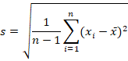

*Donde:*

*s: desviación estándar muestral*

*n: número de datos en la muestra*

*: cada valor del conjunto*

*: media de la muestra*

Total: 8,270.84

Bocas del Toro: 54.07

Coclé: 248.11

Colón: 488.31

Chiriquí: 747.87

Darién: 42.61

Herrera: 121.32

Los Santos: 101.59

Panamá: 5,880.29

Panamá Oeste: 1,178.51

Veraguas: 252.00

Kuna Yala: 4.01

Emberá: 0.67

Ngäbe Buglé: 11.78

**Gráficas de visualización**

Gráficas de regresión lineal por provincia y comarca

Coclé

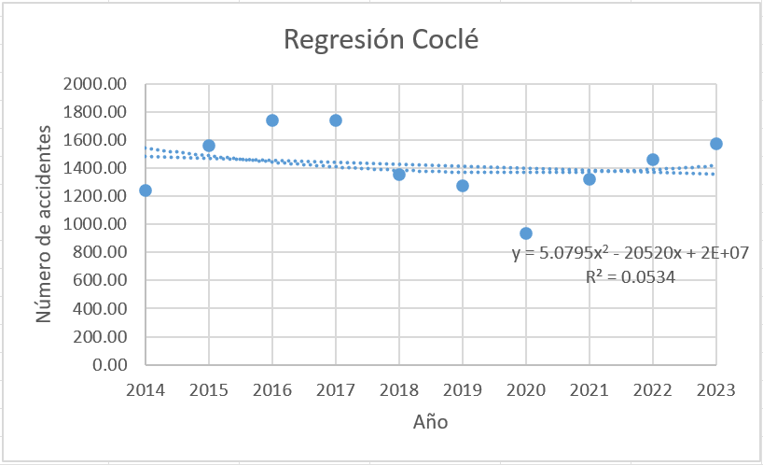

Bocas del Toro

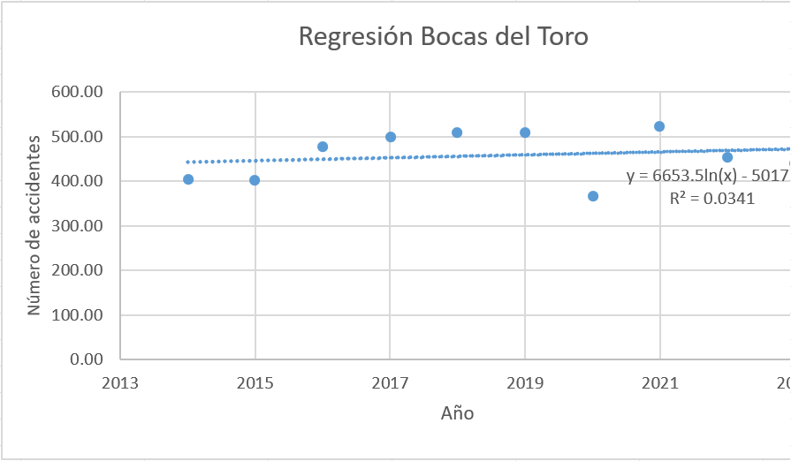

Colón

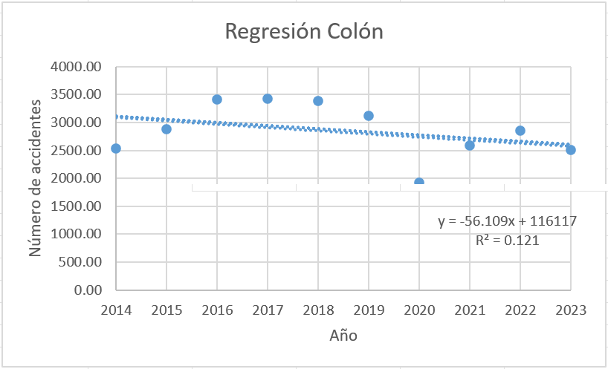

Chiriquí

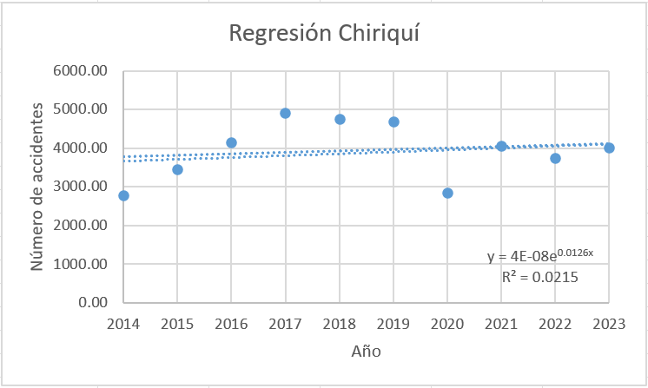

Darién

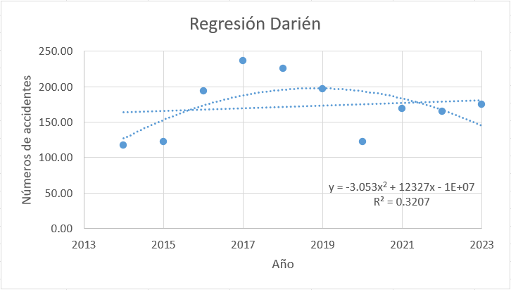

Herrera

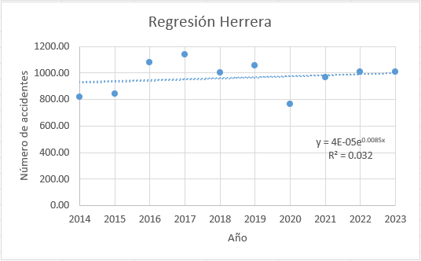

Los Santos

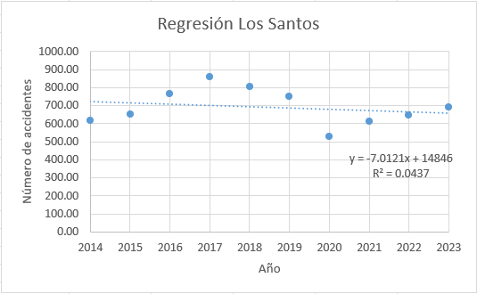

Panamá

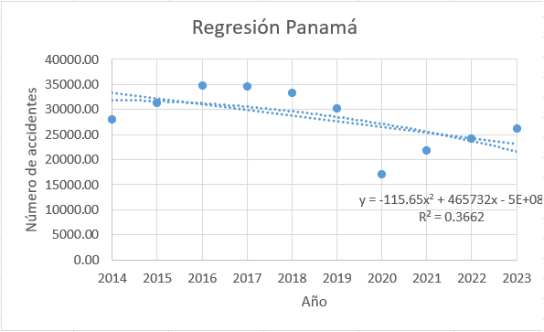

Panamá Oeste

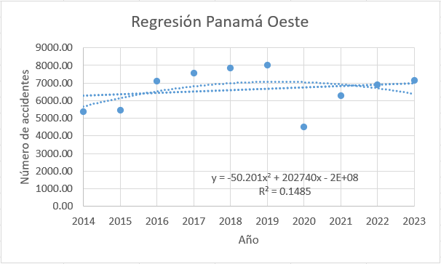

Veraguas

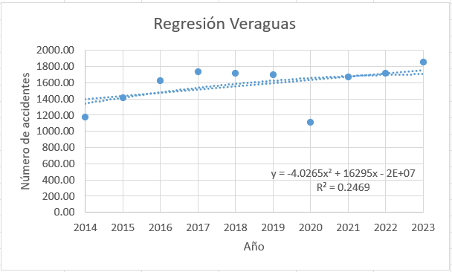

Kuna Yala

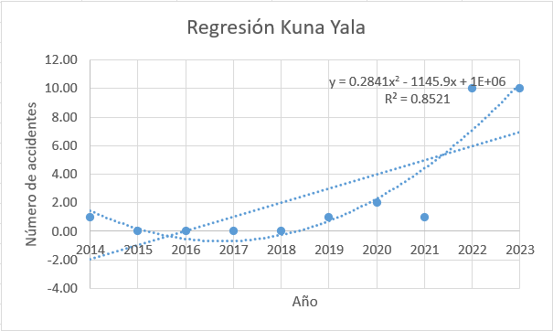

Emberá

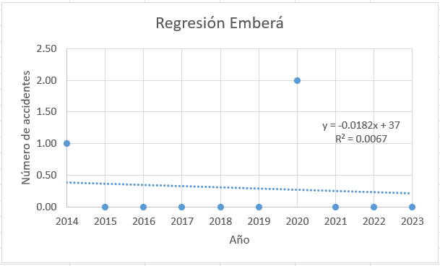

Ngäbe Buglé

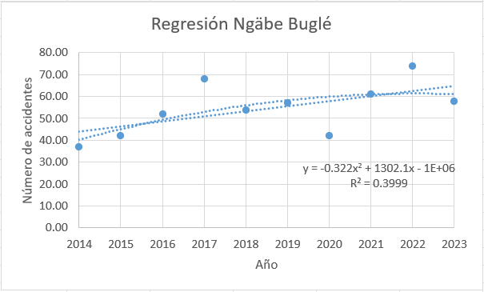

Gráfica de Evolución de accidentes de tránsito en Panamá desde el año 2014 hasta el 2023

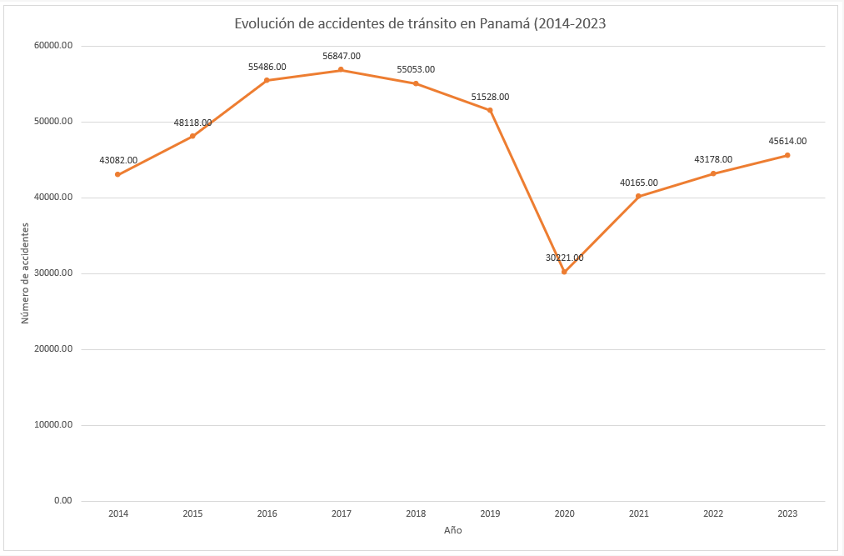

Gráfica para las predicciones de los siguientes 2 años (2024-2025)

